Proyecto TE-TERA (TEatro-TERApia) para Mayores
El teatro es una herramienta artística de transformación. En los últimos años se ha experimentado con éxito en varios países como terapia para mejorar la calidad de vida de los mayores de 60 años. Es útil y eficaz para liberar emociones, profundizar en los sentimientos, aumentar el autoconocimiento y la autoestima, estimular los recuerdos, desterrar la depresión, investigar el dolor, ampliar el horizonte, aumentar la confianza en uno mismo.
Curso. El curso TETERA es único en el panorama de la oferta existente. Dibujado a medida de personas mayores de 60 años. Lo estamos desarrollando gracias al apoyo de doña Carmen Luz Vargas, concejala de Bienestar Social, Cuidados, Igualdad y Salud del Ayuntamiento de Las Palmas de Gran Canaria y a doña Jennifer Sosa Martín, concejala de Asistencia Social Primaria, Igualdad y Diversidad, y Residencia de Mayores del Ayuntamiento de La Aldea de San Nicolás
En las clases se proponen ejercicios individuales, en parejas y en grupo, basados en la lectura, la narración, la actuación, los movimientos corporales, el uso de la voz y también la improvisación. Las lecciones son adaptadas a las necesidades de las/los inscriptas/os. Todo mirado a la realización práctica de un espectáculo creado a medida de los participantes.

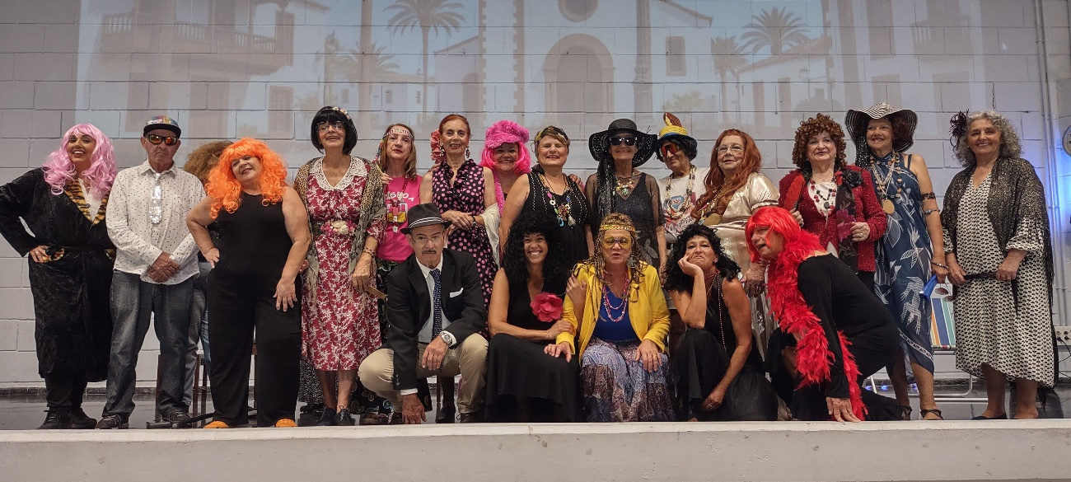
Objetivo: mejorar el aspecto socioemocional general "entrenando" la memoria y la capacidad de expresarse, relacionarse con los demás expresando las propias necesidades y superando los miedos y la soledad.
Obra teatral. Los participantes en el primer curso, en 2025, realizaron un musical: El amor no caduca, representado, dos veces, en dos versiones diferentes, con actrices y actores de los cuatro distritos de Las Palmas, en el Centro Cívico de la Ballena, frente a 300 personas. En la Aldea, las actrices representaron otra obra: Amarga Navidad en el teatro de San Nicolas de Tolentin frente a unos 100 de personas.

